III етап Всеукраїнської олімпіади з інформатики (розбрі задач)

Задача A, 1 тур
Гірший випадок буде коли перший гравець візьме максимум цукерок, а другий мінімум. Тому знайдемо максимум і мінімум в послідовності та виведемо їх різницю.
Задача B, 1 тур
Зчитаємо перший рядок та виведемо його. Потім зчитаємо 3 останні в масив, відсортуємо його будь-яким алгоритмом(порівнювати рядки можна звичайними операторами < та >). Та виведемо їх як це просять в умові.
Задача C, 1 тур
Факторизуємо число звичайним алгоритмом пошуку простих дільників , тобто представимо число у вигляді: N= a1^b1*a2^b2*a3^b3*…, де a1, a2, a3, … - прості числа. Тоді відповіддю буде число S = (a1^0+a1^1+a1^2+..+a1^b1)*(a2^0+a2^1+a2^2+…+a2^b2)*…
Задача D, 1 тур
Шуканий трикутник лежить у вершинах даного багатокутника. Алгоритм рішення такий:
зафіксуємо одну вершину (припустимо це буде вершина i), будемо перебирати вершину j від і+1 до N, а в кожній ітерації циклу будемо рушати деяку вершину К поки площа трикутника (i,j,k) – зростає. Максимум який буде досягатися при обрахунках і буде відповіддю на задачу. Нижче наведений псевдокод рішення:
for i=1..N
{
k = i+1;
for j=i+1..N
{
If (k<=j) k= j+1;
last = -1;
while (k<=N)
{
temp = square(i,j,k);
if (temp > max) max = temp;
if (temp < last) break;
last = temp;
k = k+1;
}
k = k-1;
}
}
В Max – буде відповідь на задачу.
Примітка: функція square повинна вертати подвоєну площу трикутника, бо так вона буде ціла. Також для неї потрібно використовувати тип int64. Щоб порахувати подвоєну площу без дійсних чисел потрібно використовувати формулу:
2*S = |(x1-x2)*(y1+y2) + (x3-x2)*(y3+y2) + (x1-x3)*(y1+y3)|
Задача E, 1 тур
Перше рішення,яке набирало 30 балів є динамічне програмування за О(N*N):
A[1] = 0
A[i] = max(A[j]+|X[j]-X[i]|*C[j])+T[i] 1<=j<i
Позбудемось модуля , будемо мати дві формули з яких треба буде вибрати максимум:
A[i] = max(max(A[j]+X[j]*C[j]-X[i]*C[j]),max(A[j]-X[j]*C[j]+C[j]*X[i]))+T[i]
Нехай K1[i] = -C[i] , B1[i] = A[i] +X[i]*C[i] , K2[i] = C[i] , B2[i] = A[i] -X[i]*C[i], це є прямі з кутовими коефіцієнтами K1 та K2 та вільними членами B1 та B2.
Отже кожен раз нам буде потрібно знаходити пряму яка перетинає нашу в максимальній по У координаті. Та створювати нові прямі і додавати їх до множини. Це можна зробити звичайною множиною прямих в кожен момент вона повинна додавати прямі тільки тоді коли вони хоча-б при одному Х є найвищими. Аналогічно треба і прибирати прямі з множини якщо вони в усіх точках в яких Х від -1000000 до 1000000 є ця пряма має менший У ніж у якоїсь іншої.
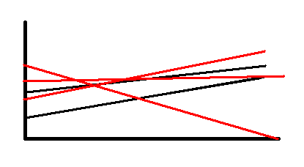
На малюнку зображено червоними лініями ті прямі, які будуть входити в множини, а чорними ті, які не будуть.
Задача A, 2 тур
Відповідь на задачу розкладається на 2 випадки:
K > N, відповідь: 2
K <= N, відповідь: (2*N+K-1)/K,
Задача B, 2 тур
Задамо всі погані пари в матриці. Потім просто переберемо три смаки і за О(1) перевіримо цю трійку на правильність.
Задача C, 2 тур
Задамо найкоротші відстані від вершин A та B алгоритмом Дейкстри(нехай це будуть масиви D1 та D2). Переберемо вершину в якій будемо купляти товар, нехай це буде першина V, тоді відповіддю буде Min(D1[v]+D2[v]+Cost[v]), Cost[v] – ціна покупки товару в веришні v.
Задача D, 2 тур
Якщо (a=1 та b=1) або (a=1 та c=1) або (b=1 та c=1) то відповідь “NO”.
Якщо інші критерії не виконались і виконалось хоча-б одна умова: a mod 2=0 або b mod 2=0 або c mod 2=0, то відповідь “YES” в усіх інших випадках “NO”.
Задача E, 2 тур
Нехай:
- d1[i,j] – кількість клітинок в які ми можемо походити вгору з клітнки(i,j) не перетинаючи дерев.
- d2[i,j] – кількість клітинок в які ми можемо походити вліво з клітнки(i,j) не перетинаючи дерев.
-d3[i,j] – кількість клітинок в які ми можемо походити вниз з клітнки(i,j) не перетинаючи дерев.
- d4[i,j] – кількість клітинок в які ми можемо походити вправо з клітнки(i,j) не перетинаючи дерев.
- e1[i,j] = min(d1[i,j], d2[i,j])
- e2[i,j] = min(d3[i,j], d4[i,j])
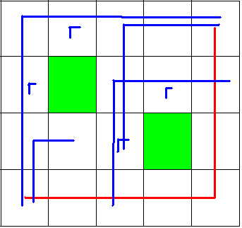
Синіми лініями позначено e1 для клітинок, червоними e2 для клітинки для яких ми будемо рахувати відповідь(тобто кількість трас кут яких співпадає з даною клітинко).
Очевидно, що другий кут траси повинен лежати на тій самій діагоналі що містить і перший кут. Зобразимо це на нашому малюнку:
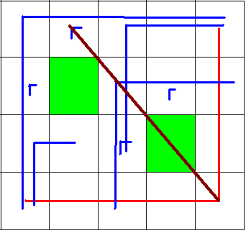
Тому будемо рахувати всі дані для кожної діагоналі окремо. Будемо для кожної діагоналі підтримувати ті сині лінії що зображені на малюнку. Для кожного Х нам потрібно знати кількість синіх ліній, що починаються на даному Х, щоб взнавати суму кількостей на деякому відрізку нам допоможе дерево Фенвіка. Також нам треба зберігати кучу(по мінімум на горі), в якій будемо зберігати Х, що будуть закінченнями синіх ліній. Коли якийсь елемент стає менше ні можна (тобто його Х менший ніж тий на якому ми знаходимось) то його треба викинути із кучі і змінити відповідний елемент в дереві Фенвіка. Коли ми хочемо порахувати відповідь для клітинки, то просто викинемо з кучі все, що нам не потрібно та візьмемо в дереві Фенвіка потрібну суму, тобто таку що довжина нашої траси буде не менше L і сторона не буде більше ніж це можливо.

